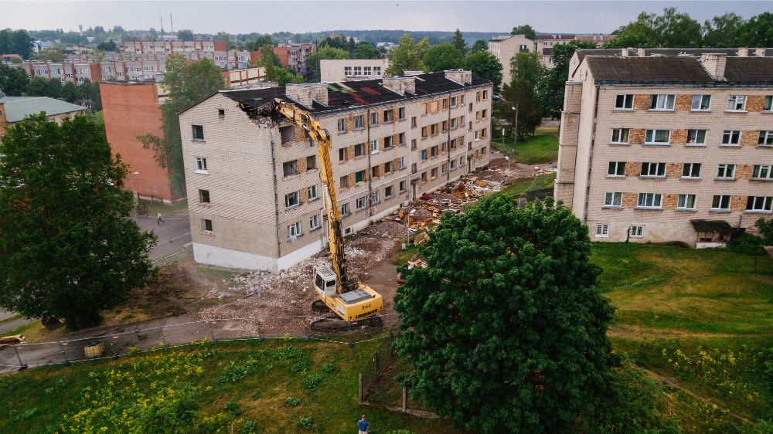

Pašnovērtējuma anketa pašvaldībām par nedzīvojamo ēku pārvaldīšanu

Rīga 2019



Pašnovērtējuma anketa sagatavota, lai likumības un lietderības revīzijas “Vai tiek izpildīti priekšnoteikumi pašvaldību pārvaldīšanā un kontrolē esošo ekspluatācijā pieņemtu ēku atbilstībai drošuma prasībām” apjomā neiekļautām pašvaldībām dotu iespēju ērtākā veidā pēc revīzijā lietotās pieejas novērtēt savas darbības atbilstību normatīvo aktu prasībām vai labajai praksei atsevišķos nedzīvojamo ēku pārvaldības aspektos.

Ar revīzijas ziņojumu “Ēku drošums: Vai darām pietiekami?” var iepazīties Valsts kontroles vietnē tīmeklī [www.lrvk.gov.lv](http://www.lrvk.gov.lv) sadaļā *Revīziju ziņojumi* nozare *Pašvaldības*.

|  |  |  |  |
| --- | --- | --- | --- |
| Jautājums/kritērijs | Vai kritērijs ir izpildīts? | *Iespējamā rīcība, ja kritērijs nav izpildīts vai izpildīts daļēji* | *Revīzijā pārbaudītajās pašvaldībās konstatētais par kritērija neizpildi* |
| 1. Vai pašvaldība ir izpildījusi normatīvā akta[1] prasības un noteikusi pašvaldības nekustamā īpašuma pārvaldīšanas principus un kārtību, kā arī kārtību, kādā apkopojama informācija par pašvaldības nekustamā īpašuma pārvaldīšanu? | Jā/Nē/  Daļēji | *Pašvaldībai jānosaka nekustamā īpašuma pārvaldīšanas principi un kārtība, kā arī kārtība, kādā apkopojama informācija par nekustamā īpašuma pārvaldīšanu.* | *No desmit revīzijas apjomā iekļautajām pašvaldībām, tikai viena pašvaldība revidējamā laika posmā bija noteikusi pašvaldības nekustamā īpašuma pārvaldīšanas principus un kārtību.*  *(Detalizēti skatīt revīzijas ziņojuma 33., 66.-68. lpp.)* |
| 2. Vai nedzīvojamās ēkas tiek pārvaldītas atbilstoši labajai praksei[2]? | Jā/Nē/  Daļēji | *Pašvaldībai nepieciešams uzlabot nedzīvojamo ēku pārvaldīšanas procesu, ņemot vērā labo praksi nedzīvojamo ēku pārvaldīšanā.* | *Revīzijā, izvērtējot pašvaldību nedzīvojamo ēku pārvaldīšanas praksi, ir secināts, ka tā nav vērtējama kā pietiekami efektīva bojājumu novēršanai un pašvaldībām piederošajās nedzīvojamajās ēkās pastāv bojājumi, kas ietekmē to drošumu. To stāvoklis neatbilst Būvniecības likumā būvei izvirzītajām drošuma prasībām, kuru izpilde ir jānodrošina pašvaldībai kā īpašniecei.*  *Pašvaldības salīdzinoši maz pievērš uzmanību apsaimniekošanas vajadzību visaptverošai noskaidrošanai un nepieciešamo darbību plānošanai, kas atbilstoši labajai praksei būtu jāveic ēkas fiziskai saglabāšanai un apdraudējuma novēršanai, piemēram:*   * *netiek sagatavots apsaimniekošanas plāns, kurā būtu norādīts, kādas apsaimniekošanas darbības – vizuālā apskate, tehniskā apsekošana, sanitārā un tehniskā apkope – un cik bieži ir veicamas;* * *nav dokumentāri noteikts, kuru bojājumu gadījumā pārvaldniekiem ir pienākums brīdināt uzraugošo personu un jāveic ārpuskārtas remonts;* * *nav noteikts, par kādu elementu tehnisko stāvokli ir jāpārliecinās vizuālajā apskatē, piemēram, ka pamatu vizuālās apskates laikā būtu jāpārliecinās par to, vai nav notikusi nosēšanās, nav radušās plaisas, atvērumi starp elementiem u.c.;* * *netiek iekārtotas un vestas nekustamā īpašuma lietas, kas ļautu uzlabot ārējo un iekšējo kontroli pār pārvaldīšanas darbībām un nodrošinātu pieredzes pārskatāmību.*   *(Detalizēti skatīt revīzijas ziņojuma 66.-77. lpp.)* |
| 2.1. Vai tiek izstrādāts nekustamā īpašuma apsaimniekošanas pasākumu plāns? | Jā/Nē/  Daļēji |
| 2.2. Vai apsaimniekošanas pasākumu plāns tiek gatavots katram gadam? | Jā/Nē/  Daļēji |
| 2.3 Vai apsaimniekošanas pasākumu plāns tiek gatavots atbilstoši finanšu resursu iespējām? | Jā/Nē/  Daļēji |
| 2.4. Vai apsaimniekošanas pasākumu plānā tiek noteikti tehniskās apkopes intervāli un tehniskās apkopes darbības, ievērojot ražotāju vai normatīvajos aktos noteiktās prasības? | Jā/Nē/  Daļēji |
| 2.5. Vai apsaimniekošanas pasākumu plānā vai nekustamā īpašuma pārvaldīšanas ieņēmumu un izdevumu pārskatā tiek norādītas apsaimniekošanas pasākumu plānā ietverto pasākumu plānotās izmaksas? | Jā/Nē/  Daļēji |
| 2.6. Vai tiek izstrādāta ēku un būvju apdrošināšanas kārtība, nosakot apdrošināmos riskus un ēkas? | Jā/Nē/  Daļēji |
| 2.7. Vai tiek sagatavots ikgadējs nekustamā īpašuma pārvaldīšanas ieņēmumu un izdevumu pārskats? | Jā/Nē/  Daļēji |
| 2.8. Vai vismaz reizi piecos gados tiek izvērtētas nekustamā īpašuma izmantošanas perspektīvas (esošā un alternatīvā izmantošana, novērtējot kapitāla atdevi, tajā skaitā kopsakarā ar nepieciešamajām investīcijām)? | Jā/Nē/  Daļēji |
| 2.9. Vai tiek veikta nekustamā īpašuma telpu un sanitāro mezglu sanitārā apkope saskaņā ar ikgadējo apsaimniekošanas pasākumu plānu? | Jā/Nē/  Daļēji |
| 2.10. Vai tiek veikta nekustamā īpašuma un tajā esošo iekārtu un inženierkomunikāciju tehniskā apkope saskaņā ar ikgadējo apsaimniekošanas pasākumu plānu? | Jā/Nē/  Daļēji |
| 2.11. Vai tiek plānoti un veikti nekustamā īpašuma un tajā esošo inženierkomunikāciju remonta darbi? | Jā/Nē/  Daļēji |
| 2.12. Vai ārkārtas gadījumos tiek veikti nekustamā īpašuma un tajā esošo inženierkomunikāciju ārkārtas remonta darbi? | Jā/Nē/  Daļēji |
| 2.13. Vai remontdarbi tiek plānoti un veikti, ievērojot prioritātes principu – prioritāri tiek novērsti bojājumi, kas rada lielāko apdraudējumu? | Jā/Nē/  Daļēji |
| 2.14. Vai tiek veikta ar būvi saistīto zemes vienību sakopšana saskaņā ar normatīvo aktu prasībām? | Jā/Nē/  Daļēji |
| 2.15. Vai ir sastādīts nekustamā īpašuma vizuālās pārbaudes darbību saraksts, nosakot tajā katras darbības veikšanas biežumu? | Jā/Nē/  Daļēji |
| 2.16. Vai vizuālās pārbaudes darbību sarakstā ir noteikti arī gadījumi, kad būves vai tās elementa tehniskā apsekošana veicama vizuālās pārbaudes ietvaros? | Jā/Nē/  Daļēji |
| 2.17. Vai tiek veikta nekustamā īpašuma vizuāla pārbaude vai tehniskā apsekošana atbilstoši vizuālās pārbaudes darbību sarakstam un veikšanas biežumam? | Jā/Nē/  Daļēji |
| 2.18. Vai ir noteikts, ka vizuālo pārbaudi veic arī pēc vētrām, plūdiem, spēcīgiem nokrišņiem un citām dabas stihijām, kas var radīt ēku un būvju, tajās esošo iekārtu un inženierkomunikāciju bojājumus, kā arī pēc avārijas situācijām, kas var radīt apdraudējumu? | Jā/Nē/  Daļēji |
| 2.19. Vai tiek veikta nekustamā īpašuma vizuālās pārbaudes dokumentēšana, sastādot vizuālās pārbaudes aktu? | Jā/Nē/  Daļēji |
| 2.20. Vai ēku vai būvju tehniskā apsekošana tiek veikta ne retāk kā reizi 10 gados un, veicot to arī, ja tas paredzēts vizuālās pārbaudes darbību sarakstā? | Jā/Nē/  Daļēji |
| 2.21. Vai ir noteikts, ka ēkām vai būvēm, kurām konstatēts būtisks tehniskais nolietojums, tehniskā apsekošana tiek veikta ne retāk kā reizi divos gados? | Jā/Nē/  Daļēji |
| 2.22. Vai ir izstrādāts ēkas vai būves, vai tajā esošo iekārtu u inženierkomunikāciju bojājumu, kurus konstatējot jāveic ārkārtas remonts, saraksts? | Jā/Nē/  Daļēji |
| 2.23. Vai remontdarbi tiek plānoti atbilstoši vizuālās pārbaudes vai tehniskās apsekošanas aktā konstatētajiem bojājumiem, ievērojot, ka renovāciju un rekonstrukciju plāno atbilstoši tehniskajā apsekošanā konstatējamam? | Jā/Nē/  Daļēji |
| 2.24. Vai gadījumā, kad tiek sagatavots ēku vai būvju uzlabošanas darbu plāns, veicamie darbi tiek sarindoti prioritārā secībā atkarībā no apdraudējuma iespējamības? | Jā/Nē/  Daļēji |
| 2.25. Vai gadījumā, kad tiek sagatavots ēku vai būvju uzlabošanas darbu plāns, tajā ir norādītas plānotā remonta, renovācijas vai rekonstrukcijas darbu prognozētās izmaksas un izpildes termiņi? | Jā/Nē/  Daļēji |
| 2.26. Vai katram nekustamajam īpašumam ir izveidota, kārtota un aktualizēta nekustamā īpašuma lieta? | Jā/Nē/  Daļēji |
| 2.27. Vai ir noteikta lietā ietveramā informācija un tās apkopošanas kārtība? | Jā/Nē/  Daļēji |
| 2.28. Vai lietā tiek ietverta informācija par pārvaldīšanas darbību plānošanu, veikšanu un pārraudzību, tajā skaitā pārvaldīšanas faktisko ieņēmumu un izdevumu pārskati? | Jā/Nē/  Daļēji |
| 2.29. Vai nekustamā īpašuma pārvaldīšanas darbības ir uzdotas konkrētam pārvaldniekam, nosakot pārvaldnieka kompetenci un tās izpildes uzraudzības kārtību? | Jā/Nē/  Daļēji |
| 2.30. Vai Pārvaldniekam ir noteikts pienākums nekavējoties brīdināt uzraugošo personu par nepieciešamajiem, steidzami veicamajiem pasākumiem nekustamā īpašuma pasargāšanai no bojāejas, sabrukuma vai izpostījuma? | Jā/Nē/  Daļēji |
| 2.31. Vai pārvaldnieks reizi gadā iesniedz uzraugošajai personai pārvaldīšanas faktisko ieņēmumu un izdevumu, kā arī derīgo un nepieciešamo uzlabojumu izdevumu pārskatu? | Jā/Nē/  Daļēji |

1. Publiskas personas finanšu līdzekļu un mantas izšķērdēšanas likuma 6.2 panta trešā un trešā *prim* daļa.
2. Kā labā prakse izmantoti Ministru kabineta 06.12.2011. noteikumi Nr. 934 “Noteikumi par valsts nekustamā īpašuma pārvaldīšanas principiem un kārtību, kā arī kārtība, kādā apkopojama informācija par valsts nekustamo īpašumu pārvaldīšanu un valsts iestāžu lietotajiem nekustamajiem īpašumiem” un Ministru kabineta 06.12.2011. ieteikumi Nr. 2 “Ieteikumi valsts nekustamā īpašuma vienotas pārvaldīšanas nodrošināšanai”.